


ZASTUPITELSTVO KRAJE
Materiál

Číslo zasedání: 10
Datum konání: 13.12.2018

Materiál č.: 6/18
Název: Záměr rozšíření hasičského záchranného sboru společnosti Letiště Ostrava, a.s.

Druh materiálu:

Obsah:
Návrh usnesení
Důvodová zpráva

Přílohy:

Předkladatel:
Ing. Jakub Unucka, MBA, náměstek hejtmana kraje

Zpracovatel:
Mgr. Martin Vymětal, LL.M., vedoucí oddělení právního, odbor právní a organizační

Návrhy usnesení:

Zastupitelstvo kraje

k usnesení rady kraje
č. 51/4535 ze dne 27.11.2018

  - bere na vědomí

informaci o záměru rozšíření hasičského záchranného sboru společnosti Letiště Ostrava, a.s., za účelem zajištění požární ochrany k.ú. Mošnov, Albrechtičky, Skotnice, Sedlnice a Petřvald

  - rozhodlo

realizovat záměr rozšíření hasičského záchranného sboru společnosti Letiště Ostrava, a.s., za účelem zajištění požární ochrany k.ú. Mošnov, Albrechtičky, Skotnice, Sedlnice a Petřvald, dle předloženého materiálu

Důvodová zpráva:
Účelem tohoto materiálu je informovat zastupitelstvo kraje o záměru rozšíření Hasičského záchranného sboru společnosti Letiště Ostrava, a.s., za účelem zajištění zvýšené požární ochrany k.ú. Mošnov, Albrechtičky, Skotnice, Sedlnice a Petřvald. Tento záměr byl projednán a schválen na jednání rady kraje dne 27. 11. 2018, usnesením číslo 51/4535.

Myšlenka realizace tohoto záměru vznikla na základě podnětů získaných při jednání se zástupci společnosti Letiště Ostrava, a.s., zástupci obcí Mošnov, Albrechtičky, Skotnice, Sedlnice, Petřvald a rovněž tak se zástupci jednotlivých společností působících v průmyslové zóně Mošnov či potencionálních investorů. Jednotlivé obce a rovněž tak zástupci společností působících v průmyslové zóně Mošnov, tento záměr podpořili i formou dopisů zaslaných Moravskoslezskému kraji. Tento záměr byl rovněž projednán se zástupci Hasičského záchranného sboru Moravskoslezského kraje, a to s kladným stanoviskem k jeho realizaci, neboť realizací tohoto záměru dojde k zajištění lepšího plošného pokrytí JPO na daném území, zejména se zkrátí dojezdové časy, čímž se zvýší bezpečnost v celé oblasti.

Průmyslová zóna Mošnov je jednou z nejdynamičtěji se rozvíjejících průmyslových zón v České republice. Se svými více než 200 ha je součástí rozvojové lokality Mošnov, která nabízí investorům jedinečnou příležitost podpořenou blízkostí mezinárodního letiště, napojením na rychlostní komunikace a železniční síť. Část dosud neobsazených pozemků patří MSK a další část statutárnímu městu Ostrava. V zóně je v současné době etablováno 7 investorů, kteří již vytvořili bezmála 4 000 pracovních míst a předpokládá se příchod dalších subjektů (investorů).

Rozvoj průmyslové zóny Mošnov je řešen v souladu se Strategií rozvoje Moravskoslezského kraje na léta 2009-2020:
- globálním cílem 1 (oblast podnikání) – Konkurenceschopná, inovačně založená ekonomika.

Specifické strategické cíle:

SSC 1.4 Získat do kraje investory nejen k činnostem s vysokou přidanou hodnotou.
  - Projekty, které podporují naplňování cíle: Nová strategická průmyslová zóna Moravskoslezského kraje
- globálním cílem 4 (oblast bezpečnosti) – Kvalitní a kulturní prostředí, služby a infrastruktur pro život, práci a návštěvu.

SSC 4.7 Zlepšit bezpečnost, ochranu zdraví a majetku obyvatel kraje a jeho území
  - Projekty, které podporují naplňování cíle: výstavba Integrovaných výjezdových center; Zlepšení technického vybavení složek Integrovaného záchranného systému

S rozvojem a rostoucí obsazeností zóny se výrazně zvyšuje dopravní zatížení osobní i nákladní dopravou, které generuje zvyšující se riziko dopravních nehod, jež jsou pro JPO stejně časté jako požáry. Dalším aspektem je samozřejmě daleko vetší zatížení okolních obcí, jež se může projevit synergickými efekty výše uvedeného s negativním dopadem na bezpečnost obyvatelstva a jejich majetku.

Současný stav pokrytí území JPO

V souladu se zákonem č. 133/1985 Sb., o požární ochraně, ve znění pozdějších předpisů, a s nařízením kraje č. 1/2014, kterým se stanoví podmínky k zabezpečení plošného pokrytí území Moravskoslezského kraje jednotkami požární ochrany, ve znění pozdějších předpisů, je pro katastrální území obce Mošnov stanoven stupeň nebezpečí území obce III A, z čehož vyplývá požadavek na zabezpečení 2 jednotek požární ochrany (dále jen „JPO“) s dobou dojezdu na místo zásahu do 15 minut a jedné JPO do 20 minut. Při stanovení stupně nebezpečí území obce byl zohledněn koeficient charakteru území - průmyslová zóna s plochou nad 1 000 000 m².

Požadavek na zabezpečení území jednotkami požární ochrany je v současnosti řešen těmito jednotkami sborů dobrovolných hasičů (dále jen „JSDH“):
- JSDH Mošnov JPO V s dojezdem do 12 minut
- JSDH Petřvald JPO III s dojezdem do 15 minut
- JSDH Příbor JPO II s dojezdem do 15 minut

Katastrální území obce Mošnov náleží do hasebního obvodu jednotky Hasičského záchranného sboru Moravskoslezského kraje (dále jen „HZS MSK“) ze stanice Nový Jičín s dojezdem do 28 minut. Doba dojezdu zahrnuje dobu potřebnou pro výjezd jednotky v souladu s její kategorií a dobu jízdy stanovenou pro rychlostní průměr 45 km/h a vzdálenost mezi hasičskou stanicí/zbrojnicí a místem zásahu.

V souladu s nařízením kraje č. 2/2011, kterým se vydává Požární poplachový plán Moravskoslezského kraje, ve znění pozdějších předpisů, je v I. stupni požárního poplachu, na katastru obce Mošnov počítáno s vysláním následujících JPO:

1. stanice HZS MSK Nový Jičín JPO I
2. JSDH Mošnov JPO V (DA 8 Ford Transit)
3. JSDH Petřvald JPO III (CAS 20 T815 Terno, CAS 32 T148)
4. JSDH Příbor JPO II (CAS 24 MB Atego, CAS 32 T815)

Z výše uvedeného je tedy zřejmé, že za současné situace je plošné pokrytí jednotkami požární ochrany vymezené územní oblasti zajištěné, nicméně se jedná převážně o JSDH s dobou zásahu do 15 minut, avšak bez garance tohoto času (zásahu).

Záměr

Vzhledem k výše uvedenému se účelným a efektivním řešením jeví zapojení jednotky požární ochrany Letiště Ostrava, a.s. (dále jen „JPO LO“) do stávajícího systému nasazení sil a prostředků požární ochrany v prostoru zóny a bezprostředně navazujícího okolí, což v současné době není možné. JPO LO je zřízena dle Leteckého předpisu Letiště, L14, vydaného Ministerstvem dopravy - Úřadem pro civilní letectví ve spojitosti se zákonem č. 49/1997 Sb., o civilním letectví a o změně a doplnění zákona č. 455/1991 Sb., o živnostenském podnikání (živnostenský zákon), ve znění pozdějších předpisů, jako hasičská a záchranná služba s jediným definovaným úkolem - záchranou životů při letecké nehodě nebo incidentu na letišti nebo v jeho blízkém okolí za účelem vytvořit a udržovat podmínky pro přežití, zajistit únikové cesty pro cestující a zahájit záchranu těch cestujících, kteří nejsou schopni bez další pomoci sami vystoupit z letadla. Početní stav hasičů JPO LO je stanoven pouze s ohledem na požadavky letištního přepisu a JPO LO nemůže být využívána k zásahům nad rámec definovaný leteckým předpisem, neboť v opačném případě by muselo dojít k omezení, resp. zastavení leteckého provozu.

Na druhé straně, stávající moderní Integrované výjezdové centrum na letišti Mošnov umožňuje vytvořit podmínky pro navýšení početního stavu zaměstnanců – hasičů nad rámec požadavku leteckého předpisu a poskytuje také odpovídající zázemí pro potřebnou techniku.
Předkládaný návrh výrazně zkracuje dojezdové časy JPO (viz. grafické znázornění níže) v rámci plošného pokrytí zóny a jednoznačně přispívá k zvýšení bezpečnosti subjektů provozující svou činnost v zóně a jejím okolí. Což prakticky znamená, že v obcích Mošnov, Petřvald, Albrechtičky, Sedlnice a Skotnice bude dle plošného pokrytí zasahovat první jednotka do 10 min., což odpovídá kategorii II.B, tedy o kategorii výše, než je tomu v současné době. Nutnou podmínkou je navýšení početního stavu JPO LO, což bude generovat zvýšené finanční náklady na samotný provoz JPO LO.
Základní úvahou tedy je, že navýšením početního stavu JPO LO o jednotku 1+3 s CAS 20 (cisternová automobilová stříkačka s výkonem 2000 l/min) a další skupinou 1+1 s další CAS, bude umožněno současně využít jednotku nejen k zabezpečení Hasičské a záchranné služby pro letiště, ale také pro „vnější využití“ v zóně a bezprostředně navazujícím okolí. Tímto řešením se zajistí dojezd první JPO (profesionální, kategorie JPO IV) na místo zásahu v zóně v řádu 4 až 5 minut od vyhlášení poplachu, tedy o 7, resp. 10 minut dříve, než je současný stav, a navíc s JPO vyšší operační hodnoty než JPO sboru dobrovolných hasičů.
Zároveň navýšení početního stavu přispěje v konečném důsledku rovněž ke vzniku nových pracovních míst a přispívá tak k podpoře zaměstnanosti v regionu. Rovněž umožní účinně redukovat potenciální výpadky výroby v průmyslové zóně způsobené mimořádnými událostmi, přičemž provázanost bezpečnosti a rozvoje průmyslové zóny má zásadní význam pro maximalizaci jistoty stálé výroby již etablovaných strategických subjektů a může působit jako rozhodující přidaná hodnota pro potencionální nové investory.
Financování
Společnost Letiště Ostrava a.s. vyčíslila náklady na realizaci výše uvedeného záměru na 5 let provozu na cca 100 mil Kč. Tyto finanční prostředky by byly poskytnuté společnosti Letiště Ostrava a.s., na základě smlouvy, a to formou vyrovnávací platby za výkon závazku veřejné služby. Společnosti by byly hrazeny veškeré náklady vzniklé v souvislosti s poskytováním této služby, maximálně však do výše uvedené částky, jejichž platby by byly rozložené do jednotlivých let.
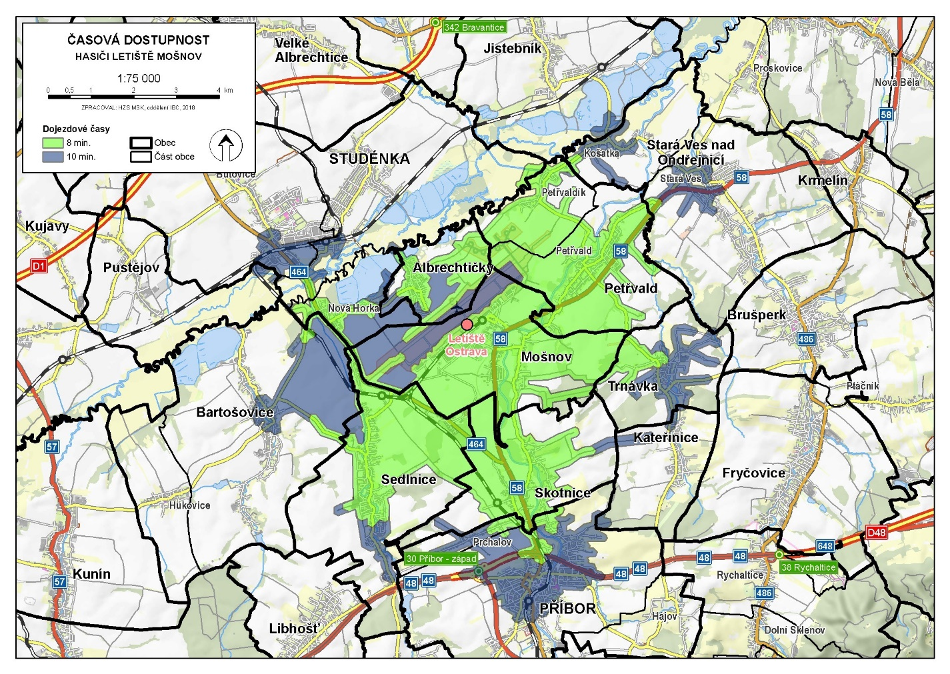

Výpis usnesení rady kraje:

  - bere na vědomí

informaci o záměru rozšíření hasičského záchranného sboru společnosti Letiště Ostrava, a.s., za účelem zajištění požární ochrany k.ú. Mošnov, Albrechtičky, Skotnice, Sedlnice a Petřvald

  - rozhodla

zahájit přípravu realizace záměru dle bodu 1 tohoto usnesení

  - žádá

představenstvo společnosti Letiště Ostrava a.s., o přípravu časového a finančního harmonogramu k realizaci záměru dle bodu 1 tohoto usnesení

  - ukládá

náměstkovi hejtmana kraje
předložit k rozhodnutí zastupitelstvu kraje realizaci záměru dle bodu 1. tohoto usnesení
Zodp.: Ing. Jakub Unucka, MBA
Termín: 13. 12. 2018

{Konec důvodové zprávy}

